

Módulo Profesional 06: Acceso a datos **UF3 – ACT1 - Base de datos documental**

**CICLO FORMATIVO DE GRADO SUPERIOR EN**

**Videojuegos y ocio digital**

**MODALIDAD PRESENCIAL**

**Jorge Luis Garcia Orbegoso**



**Introducción**

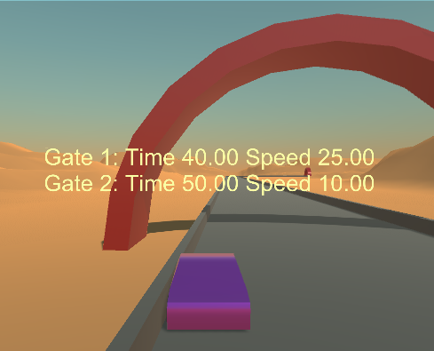

En esta actividad crearás un sistema de registro y visualización de estadísticas usando una base de datos documental

|  |
| --- |
| **Objetivos** |
| Aprender a guardar datos en una base de datos documental  Extraer información útil de los datos guardados |
| **Metodología de evaluación** |
| 50% Registro de datos  50% Visualizador |
| **Entrega** |
| A través del campus con nombre UF3-ACT1- NombreApellidos.zip incluyendo enunciado, proyecto unity, build del juego y vídeo demostrativo de uso si no lo alojas en un servicio externo. |
| **Documentos de referencia** |
| Manual y referencia de Unity3D  Documentación del driver para C# de MongoDB |

**Situación**

Queremos añadir un sistema de rastreo de estadísticas a un juego de carreras usando una base documental como soporte.

**Diseño de juego**

Repartidas por el nivel tenemos una serie de puertas que registran el tiempo que ha tardado el coche del jugador en alcanzarlas y la velocidad que tenía al hacerlo.

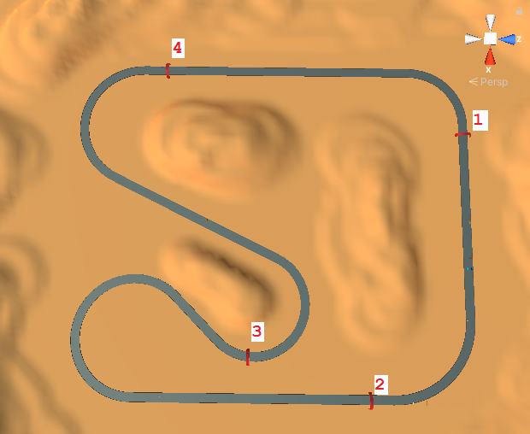

Estas puertas sólo registran estas estadísticas una vez y para que lo hagan deben visitarse en orden.

La carrera finaliza cuando el jugador visita todas las puertas en orden o bien cuando se agota el límite de tiempo de que dispone.

Al finalizar la carrera se muestran las estadísticas recogidas en cada puerta visitada en orden.

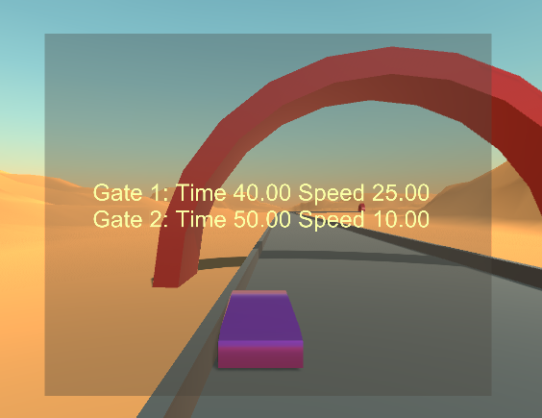

**Diseño de programa**

**Secuencias de llamadas**

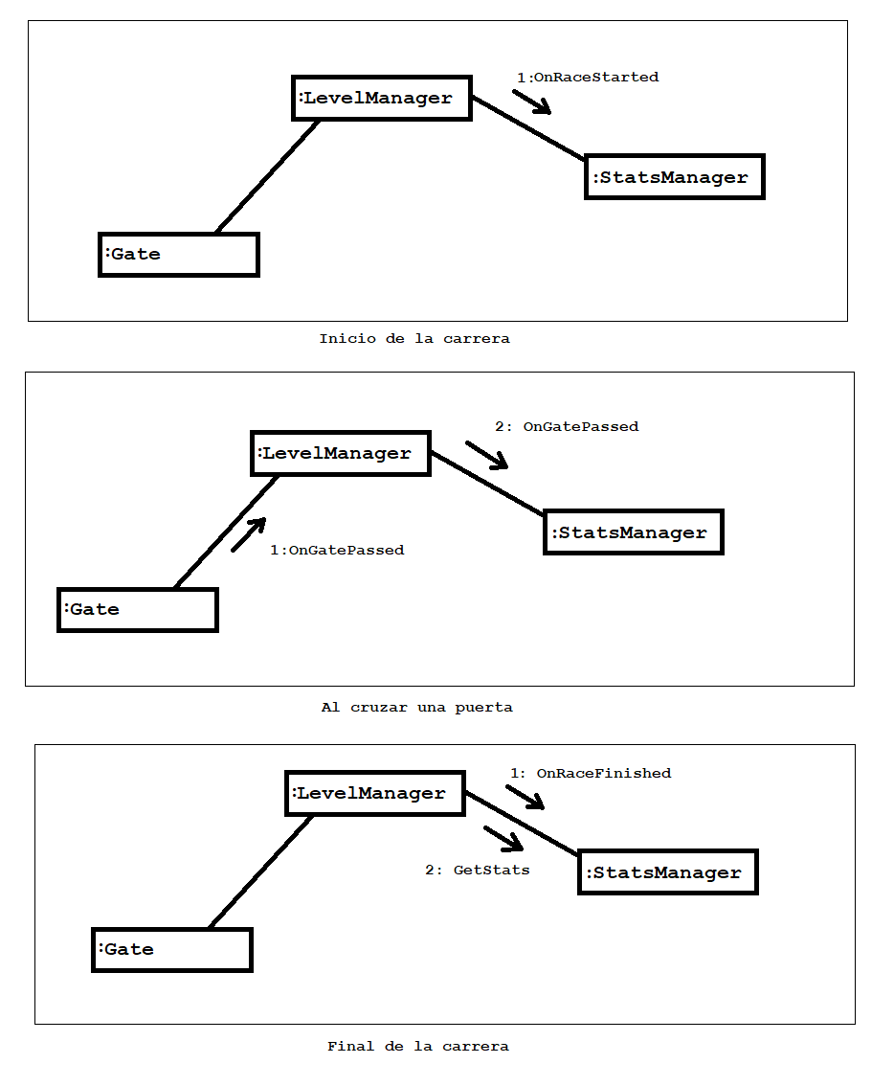

**Clase StatsManager**

|  |  |  |
| --- | --- | --- |
| **StatsManager** | | |
| **Propiedad** | **Tipo** | **Descripción** |
| serverAddress | string | Dirección del servidor |
| database | string | Nombre de la base de datos |
| collection | string | Nombre de la colección |
| **Método** | **Descripción** | |
| OnRaceStarted() | Inicia un nuevo registro en memoria para la carrera | |
| OnGatePassed(int index, float time, float speed) | Registra en memoria el tiempo de paso de la puerta | |
| OnRaceFinished() | Inserta un nuevo documento en la base de datos | |
| int GetStats(Stat[] stats) | Recupera de la base de datos las estadísticas de la carrera | |

**Estructura de la base de datos**

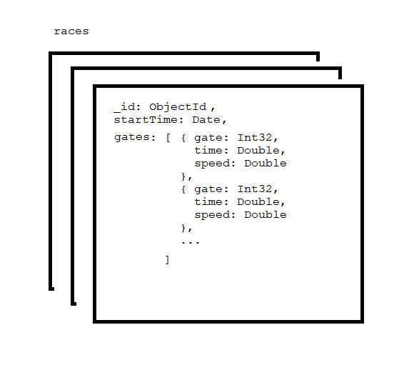

**Ejercicio1:** Añade el código necesario a la clase StatsManager para que realice el guardado y la carga de las estadísticas en/desde la base de datos.

|  |
| --- |
|  |

**Esta actividad se ampliará con nuevos ejercicios**